Biuro Usług Turystycznych
BIURO USŁUG TURYSTYCZNYCH
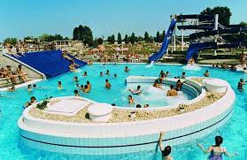
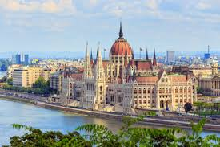
POL-TRANS
WĘGRY- EGER - BUDAPESZT

1. DZIEŃ TERMIN 28-30.06.2023
Wyjazd z umówionego miejsca o godz. 04:00. Przejazd przez przejście graniczne w Barwinku na Węgry. Przejazd do Egeru zwiedzanie z przewodnikiem. . EGER – perła baroku i miasto z ruinami średniowiecznej warowni, usytuowany w słonecznej dolinie między pasmami Gór Matra i Gór Bukowych. Program zwiedzania przewiduje m. inn; Katedrę św. Piotra i Pawła, Minaret, Kościół św. Antoniego, Podzamcze. Czas wolny dla uczestników wycieczki. Przejazd do Doliny Pięknej Pani zwiedzanie winnic z możliwością zakupu win. Przejazd do miejscowości Polgar do hotelu 4* OUTLET ok godz. 18:00. Zakwaterowanie. Obiadokolacja. Dla chętnych osób możliwość korzystania ze SPA w cenie pobytu do godz. 22:00.
2. DZIEŃ
Śniadanie.Wyjazd do Budapesztu o godz. 11:00. Dla chętnych osób możliwość korzystania ze SPA przed wyjazdem od godz. 08:00. Przyjazd do Budapesztu zwiedzanie: Plac Bohaterów, Zamek Vajdahunyad, Kąpielisko Sechenyi, Aleja Anadrssyego, Bazylika, Parlament ( z zewnątrz), Centrum z uliczką Vaci, Synagoga, Góra Gellerta, Most Łańcuchowy, Most Wolności, Baszty Rybackie, Kościół św. Macieja, Most Łańcuchowy, Most Wolności, Baszty Rybackie, Pałac Habsburgów. Obiad. Czas wolny dla uczestników wycieczki. Rejs statkiem o godz. 22:00. Planowany powrót do hotelu ok godz. 01:00.
3 . DZIEń
Śniadanie. Wykwaterowanie o godz. 10:00. Przejazd na baseny termalne do miejscowościTiszaujvaros. Rekreacja w basenach do godz. 15:00. Obiad. Wyjazd w drogę powrotną do Polski.
Każdego dnia jest zaplanowany czas na Msze. św.
Planowany powrót do miejsca wyjazdu ok godz. 23:00.
Cena. 800 zł /osoba min. 45 osób
Cena obejmuje.

- 2 noclegi hotel Outlet 4* , 2 śniadania ( bufet ), obiad, 2 obiadokolacje ( bufet ), baseny termalne, rejs statkiem, ubezpieczenie NNW/KL, pilota, przewodników, przejazd autokarem, Ubezpieczeniowy Fundusz Gwarancyjny, zestawy słuchawkowe Tour Guide.

